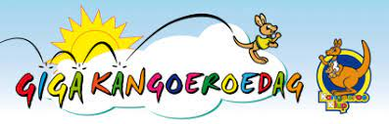
Dinsdag 14 juni: Giga kangoeroedag bij Duko

Ook weer terug van weggeweest: de Giga Kangoeroedag! Op 14 juni is het zover, dan komen kinderen uit de groepen 3 en 4 van basisscholen uit Duiven naar ons veld om een ochtend lang allerlei leuke spelletjes te doen. Zij worden begeleid door leerlingen uit de sportklassen van het Candeacollege.
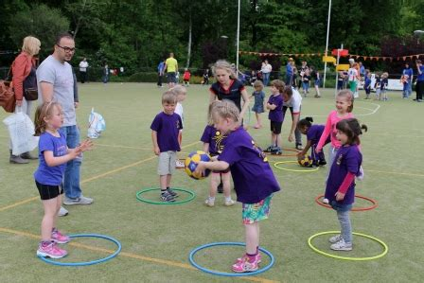
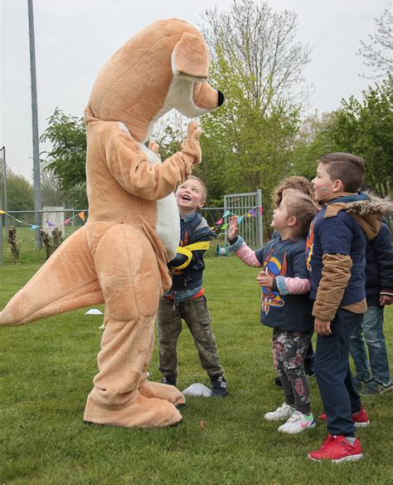
De ochtend staat garant voor een veld vol enthousiast springende en rennende kinderen, vrolijke gezichtjes en veel plezier. Doordat de begeleiding geheel verzorgd wordt door het Candeacollege, kunnen de leerkrachten lekker genieten van de kinderen en het hopelijk aanwezige zonnetje.
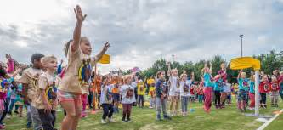
Van 9.00 tot11.00 uur ontvangen we ruim 150 kinderen, dus spektakel en enthousiasme is gegarandeerd.

Wil jij ook een korfbalveld vol blije, springende en rennende kinderen zien, kom dan kijken en de kinderen aanmoedigen.
De kangoeroe is zelf ook aanwezig!

